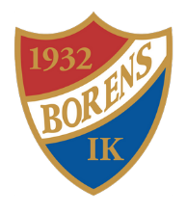
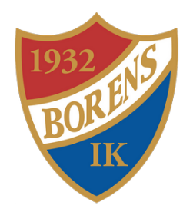
Sammanfattning av föräldramöte 11/2

Presentation av ledare:
- Mikael Persson, Huvudtränare
- Tobias Johansson, Huvudtränare
- Adnan Somic, Assisterande tränare
- Dan Borén, Assisterande tränare
- Christian Johansson, Assisterande tränare
- Peter Lindholm, Assisterande tränare
- Jens Hedlund, Assisterande tränare
- Therese Syrén, Lagledare
Värdegrund & Regler:
Vi gick igenom den värdegrund och dom regler som spelarna själva plockat fram i samråd med ledare.
Dessa ligger under fliken dokument på hemsidan.

Truppen:
- 2 lag i seriespel säsongen 2024 (F15-19 cd2 & F15-19 cd3)
- Vi kommer denna säsong att nivåindela truppen. För att gynna både bredd och spets.
Ingen har en given plats i något av lagen utan vi kommer inför varje match att ta ut trupp utifrån olika punkter.
- Oavsett vilket lag man än spelar i, så är alla lika viktiga i laget. Vill man spela för att man enbart gör det för det sociala eller om man gör det för att satsa på att bli proffs så fyller man samma viktiga funktion i laget och föreningen.
- Lagets egen målsättning är:
-Övre halvan i tabellen av cd2 serien
-Vinna cd3 serien
Dessa mål har spelarna satt ihop.
Träningar:
- Vi följer SvFF utbildningsplan när vi planerar träningarna.

- Vi kommer träna samma tider som Damlaget. Och träningarna är lagda på 3 tillfällen i veckan. (Tiderna är inte klara än)
Ett tätare samarbete med Damlaget är tanken för säsongen.
- 2 av 3 träningar kommer vi träna heltrupp och 1 av 3 kommer att ske indelat utifrån helgens matchtrupper.
Matcher:
- Träningsmatcher under försäsongen:
9/3 Örebro SK Ungdom (B)
16/3 Linghem SK (B)
6/4 BK Tinnis (B)
7/4 BK Tinnis (B)
14/4 IK Sturehov (H, Kungsvalla Vadstena)
- Kallelser kommer i sportadmin, viktigt att man svarar i tid.
- Alltid minst 3 ledare med på varje match
- Micke & Tobbe kommer alternera mellan lagen.
Förväntningar som ni kan ställa på ledare i Damjunior:
- Vi förbereder spelarna för seniorfotboll.
- Vi jobbar tätt med Damlagets ledare och spelare.
- Vi kommer ha en öppen dialog med spelarna inför laguttagningarna för att minimera oklarheter.
Förväntningar som ledare har på spelare och vårdnadshavare:
- Att man följer den värdegrund och dom regler som vi tagit fram tillsammans.
- Att spelarna meddelar i Whatsapp gruppen om man blir sen till träning eller matchsamling.
- Att vi hjälps åt med skjuts till bortamatcher.
- Att vh uppmuntrar spelarna att prata med ledarna om något är oklart istället för att det ska bli diskussioner hemma.
Övrigt:
- Sandy Stoltz (Astrid S mamma) är Vätternrundanansvarig i laget.

- God ekonomi i lagkassan.
- Se mail om Folkspels nya satsning Joyna
Övriga roller i föreningen att känna till:
- Mikael Persson, Ordförande
- Erik Moberg, Klubbchef
- Fredrik Eriksson, Ungdomsansvarig
- Adem Trumic, Huvudtränare Dam
(Kontaktuppgifter finns på hemsidan.)

